CONTROLES DE ILUMINACIÓN

Por regla general, el control de la iluminación se realizará mediante detectores de presencia y luminosidad. El tipo, el número, la luminosidad y los ajustes de tiempo de los detectores se adaptarán a los locales y a las fuentes de iluminación que se controlen. Los circuitos deberán estar debidamente subdivididos para que sólo se iluminen las zonas oscuras durante el día. Todos los detectores serán ajustables por control remoto.

Principios de funcionamiento y necesidades de material

1- Gestión de pasillos, escaleras, exteriores, pequeños locales y aparcamientos:
Funcionamiento automático por detector de presencia y luminosidad

Detector tipo PD4-M-1C-Corredor + Esclavos en montaje de techo (empotrado o de superficie dependiendo de la naturaleza del techo) de la marca BEG LUXOMAT o técnicamente equivalente y tendrá las siguientes características

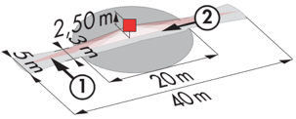
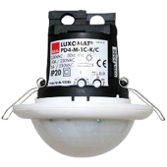
Clase de protección: SU: IP54 con base, FT: IP20/Clase II/CE,
Alcance a=2,50 m: 40 x 5 m transversal, 20 x 3 m ffrontal, Ø 8 m vertical
Potencia: 2300W coz φ 1/1150VA coz φ 0,5, LED 300W máx.
Temporización: de 30 s a 30 min o pulso / Umbral de conmutación: de 10 a 2000 Lux
Control permanente de la luz diurna y artificial
Aplicaciones: Circulación

Detector mural LC Plus 280° de la marca BEG LUXOMAT o técnicamente equivalente y tendrá las siguientes características

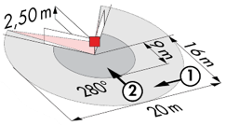
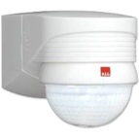
Clase de protección: IP54/Clase II/CE,
Alcance a=2,50 m: 16 m oblicua, 9 m frontal, 2 m vertical
Potencia: 2000W coz φ 1/1000VA coz φ 0,5, LED 250W máx.
Temporización: de 15 s a 16 min. o pulso / Umbral de conmutación: de 2 a 2500 Lux
Aplicaciones: Escaleras / Exteriores

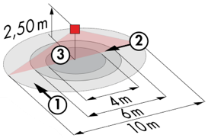
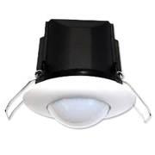
Detector tipo PD3N-1C para montaje en techo (empotrado o de superficie según la naturaleza del techo) de la marca BEG LUXOMAT o técnicamente equivalente y tendrá las siguientes características:

Clase de protección: SU: IP44, FC: IP23/Clase II/CE,
Alcance a=2,50 m: Ø 10 m transversal, Ø 6 m frontal, Ø 4 m Actividad sedentaria
Potencia: 2300W coz φ 1/1150VA coz φ 0,5, LED 300W máx.
Temporización: de 30 s a 30 min o pulso / Umbral de conmutación: de 10 a 2000 Lux
Aplicaciones: Sanitarios / Vestuarios / Salas técnicas / Esclusas...

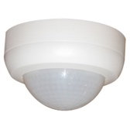
Detector tipo PD4N-1C-SU para montaje en superficie en el techo de la marca BEG LUXOMAT o técnicamente equivalente y tendrá las siguientes características:
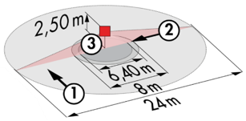
Clase de protección: SU: IP44
Alcance a=2,50 m: Ø 24 m transversal, Ø 8 m frontal, Ø 6,40 m Actividad sedentaria
Potencia: 2300W coz φ 1/1150VA coz φ 0,5, LED 300W máx.
Temporización: de 30 s a 30 min o pulso / Umbral de conmutación: de 10 a 2000 Lux
Aplicaciones: Aparcamiento

2- Gestión de oficinas:
Funcionamiento semiautomático por detector de ausencia en luminarias regulables DALI. La iluminación se encenderá de forma manual y voluntaria pulsando un botón. Sólo la regulación, teniendo en cuenta la luz natural, y el apagado serán automáticos. El panel de control también permitirá al usuario controlar manualmente la iluminación, pudiendo forzar temporalmente el encendido, apagado y regulación de las luminarias.

3- Gestión de bandejas de oficinas:
Funcionamiento automático por detector de presencia en luminarias regulables DALI. Un detector por cada rejilla de 13m² en 2 luminarias como máximo, lo que permite la modularidad de las particiones mediante el recableado. Cuando se modifica la partición, a petición del cliente, se puede añadir un comando de anulación local, físicamente instalando un pulsador o suministrando un mini mando a distancia de usuario. Este comando de anulación local permitirá al usuario tomar el control manual de la iluminación, forzando así temporalmente el estado de las luminarias a encenderse, apagarse y regularse.

Detector tipo PD2N-M-DACO-1C-DALI 2 para montaje en techo (empotrado o de superficie según la naturaleza del techo) de la marca BEG LUXOMAT o técnicamente equivalente y tendrá las siguientes características

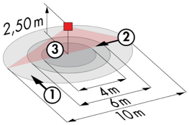
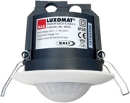
Clase de protección: SU: IP54 con accesorio de montaje en superficie, FT: IP20/Clase II/CE,
Alcance a=2,50 m: Ø 10 m transversal, Ø 6 m frontal, Ø 4 m Actividad sedentaria
Interfaz: certificado DALI 2, control digital del conductor en modo broadcast
Relé integrado: desconexión del conductor en modo de espera, HVAC, función esclava
Potencia: 2300W coz φ 1/1150VA coz φ 0,5, LED 300W máx.
Temporización: de 1 a 150 minutos o pulsos / Umbral de conmutación: de 10 a 2500 Lux
Regulación constante en función de la luz del día / 40 controladores digitales DALI
Ajustes: a través de la aplicación del Smartphone BEG-One bidireccional (lectura/escritura)
Aplicaciones: Oficinas / Edificios de oficinas

4- Gestión de salas de reuniones:
Funcionamiento semiautomático por detector de ausencia en luminarias regulables DALI. La iluminación situada cerca de las ventanas se controlará independientemente de la iluminación del lado del pasillo para tener en cuenta la luz natural. La iluminación se encenderá de forma manual y voluntaria pulsando el botón. Sólo la variación, teniendo en cuenta la luz natural, y la extinción serán automáticas. El BP también permitirá al usuario controlar manualmente la iluminación, permitiéndole forzar temporalmente el estado de las luminarias para encenderlas, apagarlas y atenuarlas. El sistema también ofrecerá la posibilidad de crear escenarios de iluminación, por ejemplo, para videoconferencias o proyecciones. La puesta en marcha y las modificaciones se llevarán a cabo a través de una aplicación específica para Smartphone en comunicación BLE (Bluetooth) con el sistema. Será responsabilidad del titular del presente lote o de un servicio de puesta en marcha del fabricante.

El principio elegido será el DALI-LINK de la marca BEG LUXOMAT o técnicamente equivalente, compuesto por los siguientes equipos:

- Fuente de alimentación del BUS DALI tipo PS-DALI-LINK-100mA con las siguientes características:
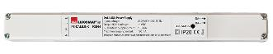
Alimentación de la red de 230V AC / Alimentación del BUS DALI 16V DC / 100mA / 300m BUS máx.
Autodirección de los componentes en el BUS
Control de hasta 25 luminarias DALI y 6 dispositivos de control
(Multa-sensores/interfaces BP...)
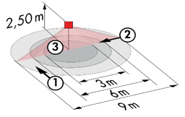
Hasta 8 zonas de control por suministro / 16 grupos / 16 escenas
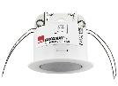
- Sensores Multa DALI con las siguientes características:
Alimentación y comunicación a través de DALI BUS 16V DC
Clase de protección IP20/Clase 2
Funciones: Master / Esclavo / Conmutación o Reglamento / Sensor de luz
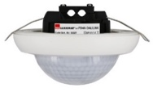
Tipo PD11-DALI-LINK
Alcance a=2,50 m: Ø 9 m transversal, Ø 6 m frontal, Ø 3 m Actividad sedentaria
Tipo PD4N-DALI-LINK
Alcance a=2,50 m: Ø 24 m transversal, Ø 8 m frontal, Ø 6,40 m Actividad sedentaria

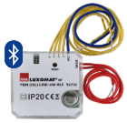
- Interfaz DALI PB tipo PBM-DALI-LINK-4W-BLE con las siguientes características
Alimentación y comunicación vía DALI BUS 16V DC
Comunicación por Bluetooth para la configuración
4 entradas binarias independientemente interconectarles
Combinado con pulsadores de todos los fabricantes
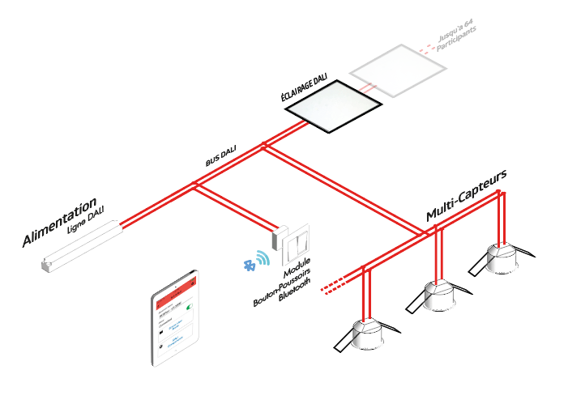
Variante sin Bluetooth: PBM-DALI-LINK-4W
